تمارين تجريبية في الدوال الأصلية والحساب التكاملي
تمارين متدرجة مع الحلول المفصلة خطوة بخطوة
السنة الثالثة ثانوي – الشعب العلمية

1 الدوال الأصلية
التمرين 1: دوال أصلية مباشرة
في كل حالة من الحالات التالية، عيّن دالة أصلية $F$ للدالة $f$ على المجال $I$:
(أ) $f\left(x\right)=3x^{2}−4x+5$ ، $I=R$.
(ب) $f\left(x\right)=\frac{1}{x^{2}}+\frac{2}{\sqrt{x}}$ ، $I=]0;+∞[$.
(جـ) $f\left(x\right)=\left(2x+1\right){\left(x^{2}+x+3\right)}^{3}$ ، $I=R$.
(د) $f\left(x\right)=\frac{x}{x^{2}+1}$ ، $I=R$.
(هـ) $f\left(x\right)=e^{2x−1}$ ، $I=R$.
$f\left(x\right)=\frac{3}{{\left(2x+1\right)}^{2}}$ ، $I=\left]−\frac{1}{2};+∞\right[$.
$f\left(x\right)=\frac{lnx}{x}$ ، $I=]0;+∞[$.
$f\left(x\right)=\frac{x}{\sqrt{x^{2}+4}}$ ، $I=R$.
$f\left(x\right)=cos\left(2x\right)−sinx$ ، $I=R$.

حل التمرين 1
تذكير: نتعرّف في كل مرة على شكل من أشكال الجدول: $u′u^{n}$ أصليتها $\frac{u^{n+1}}{n+1}$، و $\frac{u′}{u}$ أصليتها $ln\left|u\right|$، و $\frac{u′}{u^{2}}$ أصليتها $−\frac{1}{u}$، و $\frac{u′}{\sqrt{u}}$ أصليتها $2\sqrt{u}$، و $u′e^{u}$ أصليتها $e^{u}$. وكل الدوال المعطاة مستمرة على $I$ فهي تقبل دوالا أصلية عليه.
(أ) دالة كثير حدود؛ نأخذ أصلية كل حد ($x^{n}$ أصليتها $\frac{x^{n+1}}{n+1}$):
$$F\left(x\right)=3⋅\frac{x^{3}}{3}−4⋅\frac{x^{2}}{2}+5x=\boxed{x^{3}−2x^{2}+5x}$$
(ب) $\frac{1}{x^{2}}$ أصليتها $−\frac{1}{x}$، و $\frac{1}{\sqrt{x}}$ أصليتها $2\sqrt{x}$ على $]0;+∞[$. إذن:
$$F\left(x\right)=−\frac{1}{x}+2⋅2\sqrt{x}=\boxed{−\frac{1}{x}+4\sqrt{x}}$$
(جـ) نضع $u\left(x\right)=x^{2}+x+3$، إذن $u′\left(x\right)=2x+1$ و $f=u′u^{3}$ (الشكل $u′u^{n}$ مع $n=3$):
$$F\left(x\right)=\frac{u^{4}\left(x\right)}{4}=\boxed{\frac{{\left(x^{2}+x+3\right)}^{4}}{4}}$$
(د) نضع $u\left(x\right)=x^{2}+1$، إذن $u′\left(x\right)=2x$ و $u\left(x\right)>0$ على $R$. نكتب $f\left(x\right)=\frac{1}{2}⋅\frac{2x}{x^{2}+1}=\frac{1}{2}⋅\frac{u′\left(x\right)}{u\left(x\right)}$، ومنه:
$$F\left(x\right)=\frac{1}{2}ln\left(x^{2}+1\right) ⇒ \boxed{F\left(x\right)=\frac{1}{2}ln\left(x^{2}+1\right)}$$
(هـ) نضع $u\left(x\right)=2x−1$، $u′\left(x\right)=2$. نكتب $f\left(x\right)=\frac{1}{2}⋅2e^{2x−1}=\frac{1}{2}u′\left(x\right)e^{u\left(x\right)}$، ومنه:
$$\boxed{F\left(x\right)=\frac{1}{2}e^{2x−1}}$$
(و) نضع $u\left(x\right)=2x+1$، $u′\left(x\right)=2$، و $u\left(x\right)≠0$ على $I$. نكتب $f\left(x\right)=\frac{3}{2}⋅\frac{2}{{\left(2x+1\right)}^{2}}=\frac{3}{2}⋅\frac{u′\left(x\right)}{u^{2}\left(x\right)}$، ومنه:
$$F\left(x\right)=\frac{3}{2}⋅\left(−\frac{1}{2x+1}\right)=\boxed{−\frac{3}{2\left(2x+1\right)}}$$
(ز) نضع $u\left(x\right)=lnx$، $u′\left(x\right)=\frac{1}{x}$، إذن $f\left(x\right)=u′\left(x\right) u\left(x\right)$ (الشكل $u′u^{n}$ مع $n=1$):
$$\boxed{F\left(x\right)=\frac{{\left(lnx\right)}^{2}}{2}}$$
(ح) نضع $u\left(x\right)=x^{2}+4>0$، $u′\left(x\right)=2x$. نكتب $f\left(x\right)=\frac{1}{2}⋅\frac{2x}{\sqrt{x^{2}+4}}=\frac{1}{2}⋅\frac{u′\left(x\right)}{\sqrt{u\left(x\right)}}$، ومنه:
$$F\left(x\right)=\frac{1}{2}⋅2\sqrt{x^{2}+4}=\boxed{\sqrt{x^{2}+4}}$$
(ط) $cos\left(ax\right)$ أصليتها $\frac{1}{a}sin\left(ax\right)$، و $−sinx$ أصليتها $cosx$. إذن:
$$\boxed{F\left(x\right)=\frac{1}{2}sin\left(2x\right)+cosx}$$
تحقق: في كل حالة نشتق $F$ فنجد $F′\left(x\right)=f\left(x\right)$.

التمرين 2: الدالة الأصلية التي تأخذ قيمة معلومة
1. $f$ الدالة المعرفة على المجال $]−1;+∞[$ بـ: $f\left(x\right)=\frac{2x+3}{x+1}$.
(أ) بيّن أنه من أجل كل عدد حقيقي $x$ من $]−1;+∞[$: $f\left(x\right)=2+\frac{1}{x+1}$.
(ب) عيّن الدالة الأصلية $F$ للدالة $f$ على $]−1;+∞[$ التي تحقق $F\left(0\right)=1$.
2. $g$ الدالة المعرفة على $R$ بـ: $g\left(x\right)=\frac{e^{x}}{{\left(e^{x}+1\right)}^{2}}$.
(أ) عيّن الدوال الأصلية للدالة $g$ على $R$.
(ب) عيّن الدالة الأصلية $G$ للدالة $g$ على $R$ التي تنعدم عند $0$.

حل التمرين 2
1.
(أ) من أجل كل عدد حقيقي $x$ من $]−1;+∞[$ لدينا $x+1≠0$، و:
$$2+\frac{1}{x+1}=\frac{2\left(x+1\right)+1}{x+1}=\frac{2x+3}{x+1}=f\left(x\right) ✓$$
(ب) أصلية $2$ هي $2x$، و $\frac{1}{x+1}$ من الشكل $\frac{u′}{u}$ مع $u\left(x\right)=x+1>0$ على المجال، فأصليتها $ln\left(x+1\right)$. إذن الدوال الأصلية لـ $f$ على $]−1;+∞[$ هي: $F\left(x\right)=2x+ln\left(x+1\right)+c$ حيث $c$ ثابت حقيقي.
الشرط $F\left(0\right)=1$ يعطي: $0+ln1+c=1$، أي $c=1$. ومنه:
$$\boxed{F\left(x\right)=2x+ln\left(x+1\right)+1}$$
2.
(أ) نضع $u\left(x\right)=e^{x}+1$، إذن $u′\left(x\right)=e^{x}$ و $u\left(x\right)≠0$، فـ $g=\frac{u′}{u^{2}}$ وأصليتها $−\frac{1}{u}$. الدوال الأصلية لـ $g$ على $R$ هي:
$$\boxed{G_{c}\left(x\right)=−\frac{1}{e^{x}+1}+c} ; c∈R$$
(ب) $G\left(0\right)=0$ يعني $−\frac{1}{e^{0}+1}+c=0$، أي $−\frac{1}{2}+c=0$، ومنه $c=\frac{1}{2}$:
$$\boxed{G\left(x\right)=\frac{1}{2}−\frac{1}{e^{x}+1}}$$

التمرين 3: تعيين دالة أصلية بالمطابقة
1. $f$ الدالة المعرفة على $R$ بـ: $f\left(x\right)=\left(−x^{2}+3x−1\right)e^{−x}$.
(أ) عيّن الأعداد الحقيقية $a$ و $b$ و $c$ بحيث تكون الدالة $F:x↦\left(ax^{2}+bx+c\right)e^{−x}$ دالة أصلية للدالة $f$ على $R$.
(ب) استنتج الدالة الأصلية للدالة $f$ على $R$ التي تأخذ القيمة $2$ عند $0$.
2. $g$ الدالة المعرفة على $]−1;+∞[$ بـ: $g\left(x\right)=\frac{x^{2}+2x+3}{{\left(x+1\right)}^{2}}$.
(أ) عيّن العددين الحقيقيين $α$ و $β$ بحيث من أجل كل $x$ من $]−1;+∞[$: $g\left(x\right)=α+\frac{β}{{\left(x+1\right)}^{2}}$.
(ب) استنتج دالة أصلية للدالة $g$ على $]−1;+∞[$.

حل التمرين 3
1.
(أ) $F$ قابلة للاشتقاق على $R$ (جداء دالتين قابلتين للاشتقاق). باستعمال $\left(uv\right)′=u′v+uv′$ مع $\left(e^{−x}\right)′=−e^{−x}$:
$$\begin{matrix}F′\left(x\right) & =\left(2ax+b\right)e^{−x}−\left(ax^{2}+bx+c\right)e^{−x} \\ & =\left(−ax^{2}+\left(2a−b\right)x+\left(b−c\right)\right)e^{−x}\end{matrix}$$
تكون $F$ أصلية لـ $f$ إذا وفقط إذا كان $F′\left(x\right)=f\left(x\right)$ من أجل كل $x$، وبما أن $e^{−x}≠0$ نطابق المعاملات:
$$\left\{\begin{matrix}−a=−1 \\ 2a−b=3 \\ b−c=−1\end{matrix}\right.⇔\left\{\begin{matrix}a=1 \\ b=2−3=−1 \\ c=b+1=0\end{matrix}\right.$$
إذن: $a=1$ ، $b=−1$ ، $c=0$ و $\boxed{F\left(x\right)=\left(x^{2}−x\right)e^{−x}}$.
(ب) كل الدوال الأصلية لـ $f$ على $R$ هي $x↦\left(x^{2}−x\right)e^{−x}+k$ مع $k∈R$. القيمة $2$ عند $0$: $\left(0−0\right)e^{0}+k=2$ أي $k=2$. إذن الدالة المطلوبة:
$$\boxed{x↦\left(x^{2}−x\right)e^{−x}+2}$$
2.
(أ) نلاحظ أن $x^{2}+2x+3={\left(x+1\right)}^{2}+2$. إذن من أجل كل $x$ من $]−1;+∞[$:
$$g\left(x\right)=\frac{{\left(x+1\right)}^{2}+2}{{\left(x+1\right)}^{2}}=1+\frac{2}{{\left(x+1\right)}^{2}}$$
ومنه $\boxed{α=1}$ و $\boxed{β=2}$.
(ب) أصلية $1$ هي $x$. و $\frac{2}{{\left(x+1\right)}^{2}}=2⋅\frac{u′}{u^{2}}$ مع $u\left(x\right)=x+1$، فأصليتها $−\frac{2}{x+1}$. إذن دالة أصلية لـ $g$ على $]−1;+∞[$:
$$\boxed{G\left(x\right)=x−\frac{2}{x+1}}$$

التمرين 4: دوال أصلية بعد تحويل العبارة
1. $f$ الدالة المعرفة على $R$ بـ: $f\left(x\right)=\frac{e^{2x}}{e^{x}+1}$.
(أ) بيّن أنه من أجل كل عدد حقيقي $x$: $f\left(x\right)=e^{x}−\frac{e^{x}}{e^{x}+1}$.
(ب) استنتج الدالة الأصلية $F$ للدالة $f$ على $R$ التي تنعدم عند $0$.
2. $h$ الدالة المعرفة على $]0;+∞[$ بـ: $h\left(x\right)=\frac{1}{x\left(x+1\right)}$.
(أ) تحقق أنه من أجل كل $x$ من $]0;+∞[$: $h\left(x\right)=\frac{1}{x}−\frac{1}{x+1}$.
(ب) استنتج الدالة الأصلية $H$ للدالة $h$ على $]0;+∞[$ التي تنعدم عند $1$، ثم اكتبها على شكل $ln$ عبارة واحدة.
(جـ) أحسب $\lim_{x→+∞}H\left(x\right)$.

حل التمرين 4
1.
(أ) نوحّد المقامات:
$$e^{x}−\frac{e^{x}}{e^{x}+1}=\frac{e^{x}\left(e^{x}+1\right)−e^{x}}{e^{x}+1}=\frac{e^{2x}+e^{x}−e^{x}}{e^{x}+1}=\frac{e^{2x}}{e^{x}+1}=f\left(x\right) ✓$$
(ب) أصلية $e^{x}$ هي $e^{x}$. و $\frac{e^{x}}{e^{x}+1}$ من الشكل $\frac{u′}{u}$ مع $u\left(x\right)=e^{x}+1>0$، فأصليتها $ln\left(e^{x}+1\right)$. إذن: $F\left(x\right)=e^{x}−ln\left(e^{x}+1\right)+c$ مع $c∈R$.
$F\left(0\right)=0$ يعني $1−ln2+c=0$، أي $c=ln2−1$. ومنه:
$$\boxed{F\left(x\right)=e^{x}−ln\left(e^{x}+1\right)+ln2−1}$$
2.
(أ) من أجل كل $x>0$: $\frac{1}{x}−\frac{1}{x+1}=\frac{\left(x+1\right)−x}{x\left(x+1\right)}=\frac{1}{x\left(x+1\right)}=h\left(x\right)$ $✓$.
(ب) على $]0;+∞[$: أصلية $\frac{1}{x}$ هي $lnx$، وأصلية $\frac{1}{x+1}$ هي $ln\left(x+1\right)$ (لأن $x+1>0$). إذن:
$$H\left(x\right)=lnx−ln\left(x+1\right)+c=ln\left(\frac{x}{x+1}\right)+c$$
$H\left(1\right)=0$ يعني $ln\frac{1}{2}+c=0$، أي $c=ln2$. ومنه:
$$H\left(x\right)=ln\left(\frac{x}{x+1}\right)+ln2=\boxed{ln\left(\frac{2x}{x+1}\right)}$$
(جـ) $\frac{2x}{x+1}=\frac{2}{1+\frac{1}{x}}$ و $\lim_{x→+∞}\frac{1}{x}=0$، إذن $\lim_{x→+∞}\frac{2x}{x+1}=2$، وبما أن $ln$ مستمرة عند $2$:
$$\lim_{x→+∞}H\left(x\right)=\boxed{ln2}$$

2 حساب التكاملات وخواصها
التمرين 5: حساب تكاملات مباشرة
أحسب كل تكامل من التكاملات التالية:
(أ) $I_{1}=\int_{0}^{1}{\left(x^{3}−2x+1\right)}dx$
(ب) $I_{2}=\int_{1}^{e}{\left(\frac{1}{x}+x\right)}dx$
(جـ) $I_{3}=\int_{0}^{ln2}{e^{2x}} dx$
(د) $I_{4}=\int_{0}^{1}{\frac{x}{x^{2}+1}} dx$
(هـ) $I_{5}=\int_{0}^{\frac{π}{2}}{cos}x \sin^{2}x dx$
$I_{6}=\int_{1}^{4}{\frac{1}{\sqrt{x}}} dx$

حل التمرين 5
القاعدة: إذا كانت $F$ دالة أصلية للدالة المستمرة $f$ على $\left[a;b\right]$ فإن $\int_{a}^{b}{f}\left(x\right) dx=[F\left(x\right)]_{a}^{b}=F\left(b\right)−F\left(a\right)$.
(أ) أصلية $x^{3}−2x+1$ هي $\frac{x^{4}}{4}−x^{2}+x$:
$$I_{1}={\left[\frac{x^{4}}{4}−x^{2}+x\right]}_{0}^{1}=\left(\frac{1}{4}−1+1\right)−0=\boxed{\frac{1}{4}}$$
(ب) على $\left[1;e\right]$ أصلية $\frac{1}{x}+x$ هي $lnx+\frac{x^{2}}{2}$:
$$I_{2}={\left[lnx+\frac{x^{2}}{2}\right]}_{1}^{e}=\left(1+\frac{e^{2}}{2}\right)−\left(0+\frac{1}{2}\right)=\boxed{\frac{1+e^{2}}{2}}$$
(جـ) أصلية $e^{2x}$ هي $\frac{1}{2}e^{2x}$، و $e^{2ln2}=e^{ln4}=4$:
$$I_{3}={\left[\frac{1}{2}e^{2x}\right]}_{0}^{ln2}=\frac{1}{2}\left(4−1\right)=\boxed{\frac{3}{2}}$$
(د) $\frac{x}{x^{2}+1}=\frac{1}{2}⋅\frac{2x}{x^{2}+1}$ من الشكل $\frac{1}{2}⋅\frac{u′}{u}$:
$$I_{4}={\left[\frac{1}{2}ln\left(x^{2}+1\right)\right]}_{0}^{1}=\frac{1}{2}ln2−\frac{1}{2}ln1=\boxed{\frac{ln2}{2}}$$
(هـ) نضع $u\left(x\right)=sinx$ فـ $u′\left(x\right)=cosx$ و $cosx\sin^{2}x=u′u^{2}$ أصليتها $\frac{u^{3}}{3}$:
$$I_{5}={\left[\frac{\sin^{3}x}{3}\right]}_{0}^{\frac{π}{2}}=\frac{1^{3}}{3}−0=\boxed{\frac{1}{3}}$$
(و) أصلية $\frac{1}{\sqrt{x}}$ على $]0;+∞[$ هي $2\sqrt{x}$:
$$I_{6}=[2\sqrt{x}]_{1}^{4}=2×2−2×1=\boxed{2}$$

التمرين 6: الخطية وعلاقة شال
1. باستعمال علاقة شال، أحسب $K=\int_{0}^{3}{\left|x−1\right|} dx$، ثم فسّر النتيجة بيانيا.
2. نعتبر التكاملين: $I=\int_{0}^{1}{\frac{e^{x}}{e^{x}+1}} dx$ و $J=\int_{0}^{1}{\frac{1}{e^{x}+1}} dx$.
(أ) أحسب $I$.
(ب) أحسب $I+J$.
(جـ) استنتج قيمة $J$.

حل التمرين 6
1. ندرس إشارة $x−1$ لنزيل القيمة المطلقة:
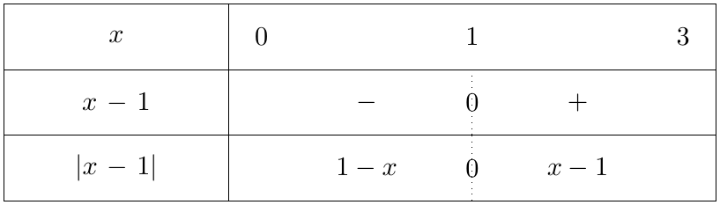
- على $\left[0;1\right]$: $x−1≤0$ إذن $\left|x−1\right|=1−x$.
- على $\left[1;3\right]$: $x−1≥0$ إذن $\left|x−1\right|=x−1$.
حسب علاقة شال:
$$\begin{matrix}K & =\int_{0}^{1}{\left(1−x\right)} dx+\int_{1}^{3}{\left(x−1\right)} dx={\left[x−\frac{x^{2}}{2}\right]}_{0}^{1}+{\left[\frac{x^{2}}{2}−x\right]}_{1}^{3} \\ & =\left(1−\frac{1}{2}\right)+\left[\left(\frac{9}{2}−3\right)−\left(\frac{1}{2}−1\right)\right]=\frac{1}{2}+2=\boxed{\frac{5}{2}}\end{matrix}$$
التفسير البياني: بما أن $\left|x−1\right|≥0$ فإن $K$ هو مساحة الحيز المحدد بمنحنى الدالة $x↦\left|x−1\right|$ ومحور الفواصل والمستقيمين $x=0$ و $x=3$؛ وهو مكوّن من مثلثين قائمين: مساحة الأول $\frac{1×1}{2}=\frac{1}{2}$ ومساحة الثاني $\frac{2×2}{2}=2$.
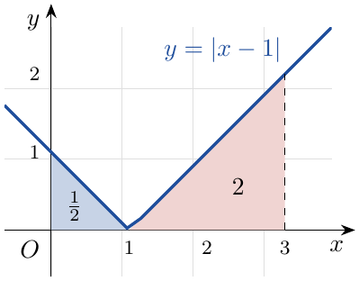
2.
(أ) $\frac{e^{x}}{e^{x}+1}$ من الشكل $\frac{u′}{u}$ مع $u\left(x\right)=e^{x}+1>0$:
$$I=[ln\left(e^{x}+1\right)]_{0}^{1}=ln\left(e+1\right)−ln2=\boxed{ln\left(\frac{e+1}{2}\right)}$$
(ب) حسب الخطية:
$$I+J=\int_{0}^{1}{\frac{e^{x}+1}{e^{x}+1}} dx=\int_{0}^{1}{1} dx=\boxed{1}$$
(جـ) من (ب): $J=1−I$، ومنه:
$$\boxed{J=1−ln\left(\frac{e+1}{2}\right)}≈0,38$$
ملاحظة
لا نعرف أصلية مباشرة للدالة $x↦\frac{1}{e^{x}+1}$ من الجدول، لذلك نحسب $J$ بواسطة تكامل مرافق $I$ نعرف حسابه، ثم نستعمل الخطية.

التمرين 7: القيمة المتوسطة وحصر تكامل
1. أحسب القيمة المتوسطة $μ$ للدالة $f:x↦3x^{2}−2x$ على المجال $\left[0;2\right]$.
2.
(أ) بيّن أنه من أجل كل $x$ من $\left[0;1\right]$: $\frac{1}{2}≤\frac{1}{1+x^{2}}≤1$.
(ب) استنتج حصرا للتكامل $A=\int_{0}^{1}{\frac{1}{1+x^{2}}} dx$.
3. نقبل أنه من أجل كل عدد حقيقي $t$: $e^{t}≥1+t$.
(أ) بيّن أنه من أجل كل $x$ من $\left[0;1\right]$: $1−x^{2}≤e^{−x^{2}}≤1$.
(ب) استنتج أن: $\frac{2}{3}≤\int_{0}^{1}{e^{−x^{2}}} dx≤1$.

حل التمرين 7
1. القيمة المتوسطة لدالة مستمرة $f$ على $\left[a;b\right]$ هي $μ=\frac{1}{b−a}\int_{a}^{b}{f}\left(x\right) dx$:
$$μ=\frac{1}{2−0}\int_{0}^{2}{\left(3x^{2}−2x\right)}dx=\frac{1}{2}[x^{3}−x^{2}]_{0}^{2}=\frac{1}{2}\left(8−4\right)=\boxed{2}$$
2.
(أ) من أجل $x∈\left[0;1\right]$: $0≤x^{2}≤1$، إذن $1≤1+x^{2}≤2$. الدالة مقلوب متناقصة تماما على $]0;+∞[$، فبأخذ المقلوب يُعكس الترتيب:
$$\boxed{\frac{1}{2}≤\frac{1}{1+x^{2}}≤1}$$
(ب) الدوال الثلاث مستمرة على $\left[0;1\right]$ و $0<1$، إذن حسب خاصية الترتيب (التكامل يحفظ الترتيب):
$$\int_{0}^{1}{\frac{1}{2}} dx≤A≤\int_{0}^{11}{ }dx ⇒ \boxed{\frac{1}{2}≤A≤1}$$
3.
(أ) الحد الأعلى: من أجل $x∈\left[0;1\right]$: $−x^{2}≤0$، والدالة $exp$ متزايدة تماما، إذن $e^{−x^{2}}≤e^{0}=1$.
الحد الأدنى: نطبق $e^{t}≥1+t$ من أجل $t=−x^{2}$: $e^{−x^{2}}≥1−x^{2}$. إذن:
$$\boxed{1−x^{2}≤e^{−x^{2}}≤1}$$
(ب) بالمكاملة على $\left[0;1\right]$ (الترتيب محفوظ لأن $0<1$):
$$\int_{0}^{1}{\left(1−x^{2}\right)}dx≤\int_{0}^{1}{e^{−x^{2}}}dx≤\int_{0}^{11}{ }dx$$
مع $\int_{0}^{1}{\left(1−x^{2}\right)}dx={\left[x−\frac{x^{3}}{3}\right]}_{0}^{1}=\frac{2}{3}$ و $\int_{0}^{11}{ }dx=1$، ومنه:
$$\boxed{\frac{2}{3}≤\int_{0}^{1}{e^{−x^{2}}} dx≤1}$$

التمرين 8: استعمال الزوجية والفردية
نقبل الخاصيتين التاليتين (لدالة $f$ مستمرة على $\left[−a;a\right]$): إذا كانت $f$ فردية فإن $\int_{−a}^{a}{f}\left(x\right) dx=0$، وإذا كانت $f$ زوجية فإن $\int_{−a}^{a}{f}\left(x\right) dx=2\int_{0}^{a}{f}\left(x\right) dx$.
1. أحسب $I=\int_{−1}^{1}{x^{3}}e^{x^{2}} dx$ دون حساب دالة أصلية.
2. أحسب $J=\int_{−1}^{1}{\left(x^{4}+x^{5}+sinx\right)}dx$.
3. أحسب $K=\int_{−2}^{2}{\left(\left|x\right|+x^{3}\right)}dx$.
4. $g$ الدالة المعرفة على $]−1;1[$ بـ: $g\left(x\right)=ln\left(\frac{1+x}{1−x}\right)$. بيّن أن $g$ فردية، ثم استنتج $\int_{−\frac{1}{2}}^{\frac{1}{2}}{g}\left(x\right) dx$.

حل التمرين 8
1. الدالة $f:x↦x^{3}e^{x^{2}}$ مستمرة على $\left[−1;1\right]$ (مجال متناظر بالنسبة إلى $0$)، ومن أجل كل $x$: $f\left(−x\right)={\left(−x\right)}^{3}e^{{\left(−x\right)}^{2}}=−x^{3}e^{x^{2}}=−f\left(x\right)$، إذن $f$ فردية، ومنه $\boxed{I=0}$.
2. حسب الخطية: $J=\int_{−1}^{1}{x^{4}}dx+\int_{−1}^{1}{x^{5}}dx+\int_{−1}^{1}{sin}x dx$.
- $x↦x^{5}$ و $x↦sinx$ فرديتان، فتكاملاهما على $\left[−1;1\right]$ معدومان.
- $x↦x^{4}$ زوجية: $\int_{−1}^{1}{x^{4}}dx=2\int_{0}^{1}{x^{4}}dx=2{\left[\frac{x^{5}}{5}\right]}_{0}^{1}=\frac{2}{5}$.
إذن $\boxed{J=\frac{2}{5}}$.
3. $x↦\left|x\right|$ زوجية، و $x↦x^{3}$ فردية. وعلى $\left[0;2\right]$ لدينا $\left|x\right|=x$، إذن:
$$K=2\int_{0}^{2}{x} dx+0=2{\left[\frac{x^{2}}{2}\right]}_{0}^{2}=2×2=\boxed{4}$$
4. المجال $]−1;1[$ متناظر بالنسبة إلى $0$، ومن أجل كل $x$ منه:
$$g\left(−x\right)=ln\left(\frac{1−x}{1+x}\right)=ln\left({\left(\frac{1+x}{1−x}\right)}^{−1}\right)=−ln\left(\frac{1+x}{1−x}\right)=−g\left(x\right)$$
إذن $g$ فردية. وهي مستمرة على $\left[−\frac{1}{2};\frac{1}{2}\right]⊂]−1;1[$، ومنه:
$$\boxed{\int_{−\frac{1}{2}}^{\frac{1}{2}}{g}\left(x\right) dx=0}$$
تفسير بياني: المنحنى متناظر بالنسبة إلى المبدأ $O$، فالمساحة فوق محور الفواصل تساوي المساحة تحته، والتكامل (مساحة جبرية) معدوم.

3 التكامل بالتجزئة
التمرين 9: تكامل بالتجزئة مرة واحدة
باستعمال التكامل بالتجزئة، أحسب:
(أ) $I=\int_{0}^{1}{x}e^{x} dx$
(ب) $J=\int_{1}^{e}{ln}x dx$
(جـ) $K=\int_{0}^{\frac{π}{2}}{x}cosx dx$

حل التمرين 9
القاعدة: إذا كانت $u$ و $v$ قابلتين للاشتقاق على $\left[a;b\right]$ ومشتقتاهما مستمرتين فإن:
$$\int_{a}^{b}{u}\left(x\right)v′\left(x\right) dx=[u\left(x\right)v\left(x\right)]_{a}^{b}−\int_{a}^{b}{u}′\left(x\right)v\left(x\right) dx$$
نختار $u$ الدالة التي «تبسط بالاشتقاق» (كثير حدود، $ln$)، و $v′$ دالة نعرف أصليتها.
(أ) نضع: $\left\{\begin{matrix}u\left(x\right)=x \\ v′\left(x\right)=e^{x}\end{matrix}\right.$ إذن $\left\{\begin{matrix}u′\left(x\right)=1 \\ v\left(x\right)=e^{x}\end{matrix}\right.$
$$I=[xe^{x}]_{0}^{1}−\int_{0}^{1}{e^{x}} dx=\left(e−0\right)−[e^{x}]_{0}^{1}=e−\left(e−1\right)=\boxed{1}$$
(ب) نكتب $lnx=1×lnx$ ونضع: $\left\{\begin{matrix}u\left(x\right)=lnx \\ v′\left(x\right)=1\end{matrix}\right.$ إذن $\left\{\begin{matrix}u′\left(x\right)=\frac{1}{x} \\ v\left(x\right)=x\end{matrix}\right.$
$$J=[xlnx]_{1}^{e}−\int_{1}^{e}{x}⋅\frac{1}{x} dx=\left(elne−1⋅ln1\right)−\int_{1}^{e}{1} dx=e−\left(e−1\right)=\boxed{1}$$
ملاحظة
بنفس الطريقة نجد من أجل $x>0$: $\int_{1}^{x}{ln}t dt=xlnx−x+1$؛ إذن $x↦xlnx−x$ دالة أصلية للدالة $ln$ على $]0;+∞[$.

(جـ) نضع: $\left\{\begin{matrix}u\left(x\right)=x \\ v′\left(x\right)=cosx\end{matrix}\right.$ إذن $\left\{\begin{matrix}u′\left(x\right)=1 \\ v\left(x\right)=sinx\end{matrix}\right.$
$$K=[xsinx]_{0}^{\frac{π}{2}}−\int_{0}^{\frac{π}{2}}{sin}x dx=\frac{π}{2}−[−cosx]_{0}^{\frac{π}{2}}=\frac{π}{2}−\left(0+1\right)=\boxed{\frac{π}{2}−1}$$

التمرين 10: التكامل بالتجزئة ودالة أصلية
1. أحسب $I=\int_{1}^{e}{x}lnx dx$.
2. أحسب $J=\int_{0}^{1}{\left(2x+1\right)}e^{−x} dx$.
3. باستعمال التكامل بالتجزئة، عيّن الدالة الأصلية للدالة $x↦\left(x+2\right)e^{x}$ على $R$ التي تنعدم عند $0$.

حل التمرين 10
1. نضع: $\left\{\begin{matrix}u\left(x\right)=lnx \\ v′\left(x\right)=x\end{matrix}\right.$ إذن $\left\{\begin{matrix}u′\left(x\right)=\frac{1}{x} \\ v\left(x\right)=\frac{x^{2}}{2}\end{matrix}\right.$
$$\begin{matrix}I & ={\left[\frac{x^{2}}{2}lnx\right]}_{1}^{e}−\int_{1}^{e}{\frac{x^{2}}{2}}⋅\frac{1}{x} dx=\frac{e^{2}}{2}−\int_{1}^{e}{\frac{x}{2}} dx \\ & =\frac{e^{2}}{2}−{\left[\frac{x^{2}}{4}\right]}_{1}^{e}=\frac{e^{2}}{2}−\frac{e^{2}−1}{4}=\boxed{\frac{e^{2}+1}{4}}\end{matrix}$$
2. نضع: $\left\{\begin{matrix}u\left(x\right)=2x+1 \\ v′\left(x\right)=e^{−x}\end{matrix}\right.$ إذن $\left\{\begin{matrix}u′\left(x\right)=2 \\ v\left(x\right)=−e^{−x}\end{matrix}\right.$
$$\begin{matrix}J & =[−\left(2x+1\right)e^{−x}]_{0}^{1}+\int_{0}^{12}{e^{−x}} dx=\left(−3e^{−1}+1\right)+[−2e^{−x}]_{0}^{1} \\ & =1−\frac{3}{e}+\left(−\frac{2}{e}+2\right)=\boxed{3−\frac{5}{e}}\end{matrix}$$
3. الدالة الأصلية التي تنعدم عند $0$ هي $F\left(x\right)=\int_{0}^{x}{\left(t+2\right)}e^{t} dt$. نضع: $\left\{\begin{matrix}u\left(t\right)=t+2 \\ v′\left(t\right)=e^{t}\end{matrix}\right.$ إذن $\left\{\begin{matrix}u′\left(t\right)=1 \\ v\left(t\right)=e^{t}\end{matrix}\right.$
$$\begin{matrix}F\left(x\right) & =[\left(t+2\right)e^{t}]_{0}^{x}−\int_{0}^{x}{e^{t}} dt=\left(x+2\right)e^{x}−2−\left(e^{x}−1\right)\end{matrix}$$
$$\boxed{F\left(x\right)=\left(x+1\right)e^{x}−1}$$
تحقق: $F′\left(x\right)=e^{x}+\left(x+1\right)e^{x}=\left(x+2\right)e^{x}$ و $F\left(0\right)=1−1=0$ $✓$.

التمرين 11: التكامل بالتجزئة مرتين
1. أحسب $I=\int_{0}^{1}{x^{2}}e^{x} dx$ (يمكن استعمال $\int_{0}^{1}{x}e^{x} dx=1$).
2. أحسب $J=\int_{1}^{e}{{\left(lnx\right)}^{2}} dx$، ثم قارن $I$ و $J$.
3. أحسب $K=\int_{1}^{e}{x^{2}}lnx dx$.

حل التمرين 11
1. نضع: $\left\{\begin{matrix}u\left(x\right)=x^{2} \\ v′\left(x\right)=e^{x}\end{matrix}\right.$ إذن $\left\{\begin{matrix}u′\left(x\right)=2x \\ v\left(x\right)=e^{x}\end{matrix}\right.$
$$I=[x^{2}e^{x}]_{0}^{1}−2\int_{0}^{1}{x}e^{x} dx=e−2×1=\boxed{e−2}$$
(التكامل $\int_{0}^{1}{x}e^{x}dx=1$ حُسب هو أيضا بالتجزئة في التمرين 9).
2. نضع: $\left\{\begin{matrix}u\left(x\right)={\left(lnx\right)}^{2} \\ v′\left(x\right)=1\end{matrix}\right.$ إذن $\left\{\begin{matrix}u′\left(x\right)=\frac{2lnx}{x} \\ v\left(x\right)=x\end{matrix}\right.$
$$J=[x{\left(lnx\right)}^{2}]_{1}^{e}−\int_{1}^{e}{x}⋅\frac{2lnx}{x} dx=e−2\int_{1}^{e}{ln}x dx$$
وقد وجدنا بالتجزئة (التمرين 9) أن $\int_{1}^{e}{ln}x dx=1$، إذن $\boxed{J=e−2}$.
المقارنة: $\boxed{I=J=e−2≈0,72}$.
3. نضع: $\left\{\begin{matrix}u\left(x\right)=lnx \\ v′\left(x\right)=x^{2}\end{matrix}\right.$ إذن $\left\{\begin{matrix}u′\left(x\right)=\frac{1}{x} \\ v\left(x\right)=\frac{x^{3}}{3}\end{matrix}\right.$
$$\begin{matrix}K & ={\left[\frac{x^{3}}{3}lnx\right]}_{1}^{e}−\int_{1}^{e}{\frac{x^{2}}{3}} dx=\frac{e^{3}}{3}−{\left[\frac{x^{3}}{9}\right]}_{1}^{e}=\frac{e^{3}}{3}−\frac{e^{3}−1}{9}=\boxed{\frac{2e^{3}+1}{9}}\end{matrix}$$

4 حساب المساحات
التمرين 12: مساحة حيز بين منحن ومحور الفواصل
$f$ الدالة المعرفة على $R$ بـ: $f\left(x\right)=x^{2}−2x$، و $\left(C_{f}\right)$ تمثيلها البياني في معلم متعامد ومتجانس $\left(O;\vec{i},\vec{j}\right)$ حيث $∥\vec{i}∥=2 \text{cm}$.
1. أدرس إشارة $f\left(x\right)$ على المجال $\left[0;3\right]$.
2. أحسب بـ ${\text{cm}}^{2}$ مساحة الحيز المستوي المحدد بالمنحنى $\left(C_{f}\right)$ ومحور الفواصل والمستقيمين اللذين معادلتاهما $x=0$ و $x=3$.

حل التمرين 12
1. $f\left(x\right)=x\left(x−2\right)$ ينعدم عند $0$ و $2$، وهو كثير حدود من الدرجة الثانية معامله الرئيسي موجب، فهو سالب بين الجذرين وموجب خارجهما:
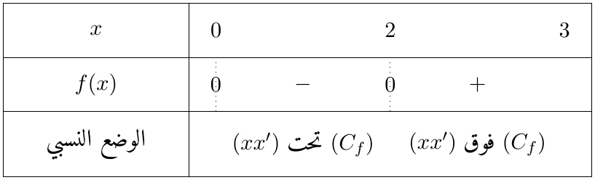
2. التمثيل البياني: الحيز مكوّن من جزأين: $A_{1}$ (تحت محور الفواصل على $\left[0;2\right]$) و $A_{2}$ (فوقه على $\left[2;3\right]$).
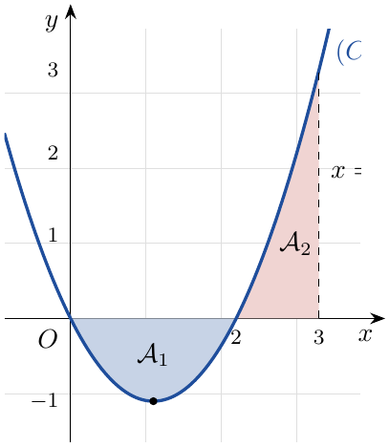
المساحة بوحدة المساحة: حسب جدول الإشارة، $\left|f\left(x\right)\right|=−f\left(x\right)$ على $\left[0;2\right]$ و $\left|f\left(x\right)\right|=f\left(x\right)$ على $\left[2;3\right]$:
$$A=\int_{0}^{3}{\left|f\left(x\right)\right|} dx=−\int_{0}^{2}{\left(x^{2}−2x\right)}dx+\int_{2}^{3}{\left(x^{2}−2x\right)}dx$$
مع أصلية $F\left(x\right)=\frac{x^{3}}{3}−x^{2}$:
- $A_{1}=−\left[F\left(2\right)−F\left(0\right)\right]=−\left(\frac{8}{3}−4\right)=\frac{4}{3}$.
- $A_{2}=F\left(3\right)−F\left(2\right)=\left(9−9\right)−\left(\frac{8}{3}−4\right)=\frac{4}{3}$.
إذن $A=\frac{4}{3}+\frac{4}{3}=\boxed{\frac{8}{3} u.a}$.
بـ ${\text{cm}}^{2}$: $1 u.a=∥\vec{i}∥×∥\vec{j}∥=2×2=4 {\text{cm}}^{2}$، ومنه:
$$A=\frac{8}{3}×4=\boxed{\frac{32}{3} {cm}^{2}≈10,67 {cm}^{2}}$$
ملاحظة
لو حسبنا مباشرة $\int_{0}^{3}{f}\left(x\right) dx=F\left(3\right)−F\left(0\right)=0$ لوجدنا مساحة جبرية معدومة: الجزءان يلغي أحدهما الآخر. لهذا ندرس الإشارة أولا.

التمرين 13: مساحة حيز بين منحنيين
$f$ و $g$ الدالتان المعرفتان على $R$ بـ: $f\left(x\right)=x^{2}$ و $g\left(x\right)=x+2$، و $\left(C_{f}\right)$ و $\left(C_{g}\right)$ تمثيلاهما البيانيان في معلم متعامد ومتجانس (وحدة الطول $1 \text{cm}$).
1. عيّن فاصلتي نقطتي تقاطع $\left(C_{f}\right)$ و $\left(C_{g}\right)$، ثم أدرس الوضع النسبي للمنحنيين.
2. أحسب مساحة الحيز المستوي المحدد بالمنحنيين $\left(C_{f}\right)$ و $\left(C_{g}\right)$.

حل التمرين 13
1. $f\left(x\right)=g\left(x\right)⇔x^{2}−x−2=0⇔\left(x+1\right)\left(x−2\right)=0⇔x=−1$ أو $x=2$. إذن فاصلتا نقطتي التقاطع: $\boxed{x=−1}$ و $\boxed{x=2}$.
ندرس إشارة الفرق $g\left(x\right)−f\left(x\right)=−x^{2}+x+2=−\left(x+1\right)\left(x−2\right)$ (معامله الرئيسي سالب: موجب بين الجذرين):
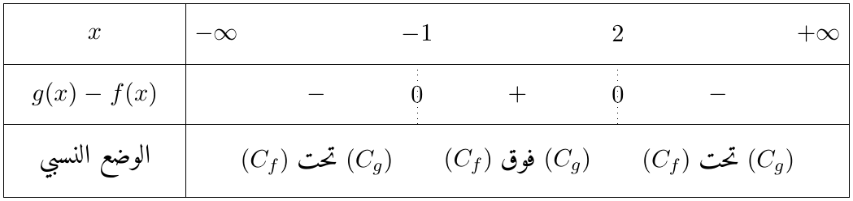
2. الحيز المحصور بين المنحنيين هو المحدد بالمستقيمين $x=−1$ و $x=2$، وفيه $\left(C_{g}\right)$ فوق $\left(C_{f}\right)$:
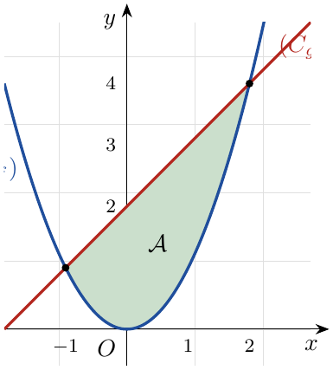
$$A=\int_{−1}^{2}{|}g\left(x\right)−f\left(x\right)| dx=\int_{−1}^{2}{\left(−x^{2}+x+2\right)}dx={\left[−\frac{x^{3}}{3}+\frac{x^{2}}{2}+2x\right]}_{−1}^{2}$$
$$=\left(−\frac{8}{3}+2+4\right)−\left(\frac{1}{3}+\frac{1}{2}−2\right)=\frac{10}{3}+\frac{7}{6}=\boxed{\frac{9}{2} u.a}$$
وبما أن $1 u.a=1×1=1 {\text{cm}}^{2}$: $\boxed{A=4,5{cm}^{2}}$.

التمرين 14: مساحة بين منحن ومستقيم مقارب
$f$ الدالة المعرفة على $]0;+∞[$ بـ: $f\left(x\right)=x−1+\frac{lnx}{x}$، و $\left(C_{f}\right)$ تمثيلها البياني في معلم متعامد ومتجانس حيث $∥\vec{i}∥=2 \text{cm}$.
1. بيّن أن المستقيم $\left(Δ\right)$ ذا المعادلة $y=x−1$ مقارب مائل للمنحنى $\left(C_{f}\right)$ عند $+∞$، وأدرس الوضع النسبي لـ $\left(C_{f}\right)$ و $\left(Δ\right)$.
2. أحسب بـ ${\text{cm}}^{2}$ مساحة الحيز المستوي المحدد بـ $\left(C_{f}\right)$ و $\left(Δ\right)$ والمستقيمين اللذين معادلتاهما $x=1$ و $x=e$.

حل التمرين 14
1. $f\left(x\right)−\left(x−1\right)=\frac{lnx}{x}$، و $\lim_{x→+∞}\frac{lnx}{x}=0$ (نهاية مرجعية)، إذن $\lim_{x→+∞}\left[f\left(x\right)−\left(x−1\right)\right]=0$: المستقيم $\left(Δ\right):y=x−1$ مقارب مائل لـ $\left(C_{f}\right)$ عند $+∞$.
إشارة $f\left(x\right)−\left(x−1\right)=\frac{lnx}{x}$ هي إشارة $lnx$ (لأن $x>0$):
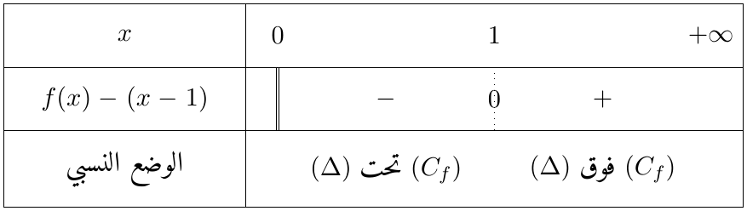
و $\left(C_{f}\right)$ يقطع $\left(Δ\right)$ في النقطة $A\left(1;0\right)$.
2. على $\left[1;e\right]$ المنحنى $\left(C_{f}\right)$ فوق $\left(Δ\right)$:
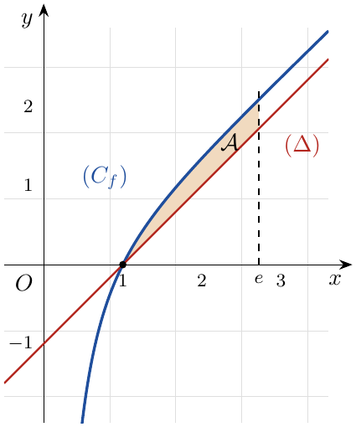
$$A=\int_{1}^{e}{|}f\left(x\right)−\left(x−1\right)| dx=\int_{1}^{e}{\frac{lnx}{x}} dx$$
$\frac{lnx}{x}=\frac{1}{x}⋅lnx$ من الشكل $u′u$ مع $u\left(x\right)=lnx$، أصليته $\frac{{\left(lnx\right)}^{2}}{2}$:
$$A={\left[\frac{{\left(lnx\right)}^{2}}{2}\right]}_{1}^{e}=\frac{1}{2}−0=\boxed{\frac{1}{2} u.a}$$
$1 u.a=2×2=4 {\text{cm}}^{2}$، ومنه $\boxed{A=2{cm}^{2}}$.

التمرين 15: مساحة باستعمال التكامل بالتجزئة
$f$ الدالة المعرفة على $R$ بـ: $f\left(x\right)=\left(x−1\right)e^{x}$، و $\left(C_{f}\right)$ تمثيلها البياني في معلم متعامد ومتجانس حيث $∥\vec{i}∥=2 \text{cm}$.
1. أدرس إشارة $f\left(x\right)$ على $R$.
2. باستعمال التكامل بالتجزئة، عيّن دالة أصلية للدالة $f$ على $R$.
3. أحسب بوحدة المساحة ثم بـ ${\text{cm}}^{2}$ مساحة الحيز المستوي المحدد بـ $\left(C_{f}\right)$ ومحور الفواصل والمستقيمين اللذين معادلتاهما $x=0$ و $x=2$.

حل التمرين 15
1. $e^{x}>0$ من أجل كل $x$، فإشارة $f\left(x\right)$ هي إشارة $x−1$:
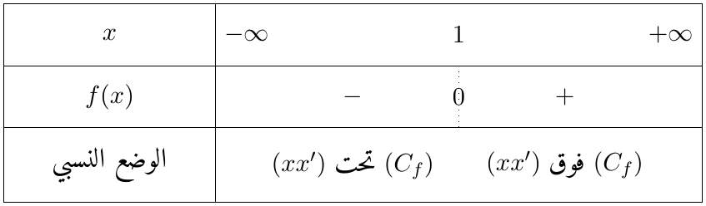
2. $F\left(x\right)=\int_{0}^{x}{\left(t−1\right)}e^{t} dt$. نضع $\left\{\begin{matrix}u\left(t\right)=t−1 \\ v′\left(t\right)=e^{t}\end{matrix}\right.$ إذن $\left\{\begin{matrix}u′\left(t\right)=1 \\ v\left(t\right)=e^{t}\end{matrix}\right.$:
$$F\left(x\right)=[\left(t−1\right)e^{t}]_{0}^{x}−\int_{0}^{x}{e^{t}} dt=\left(x−1\right)e^{x}+1−e^{x}+1=\left(x−2\right)e^{x}+2$$
إذن $\boxed{x↦\left(x−2\right)e^{x}}$ دالة أصلية لـ $f$ على $R$ (تحقق: $\left(\left(x−2\right)e^{x}\right)′=e^{x}+\left(x−2\right)e^{x}=\left(x−1\right)e^{x}$ $✓$).
3. على $\left[0;2\right]$ الحيز مكوّن من جزأين: $A_{1}$ على $\left[0;1\right]$ (تحت محور الفواصل) و $A_{2}$ على $\left[1;2\right]$ (فوقه):
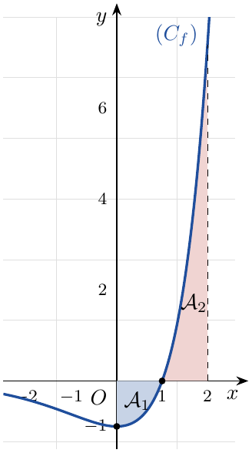
باستعمال جدول الإشارة والأصلية $G\left(x\right)=\left(x−2\right)e^{x}$:
- $A_{1}=\int_{0}^{1}{−}f\left(x\right) dx=−\left[G\left(1\right)−G\left(0\right)\right]=−\left[−e−\left(−2\right)\right]=e−2$.
- $A_{2}=\int_{1}^{2}{f}\left(x\right) dx=G\left(2\right)−G\left(1\right)=0−\left(−e\right)=e$.
$$A=\int_{0}^{2}{\left|f\left(x\right)\right|} dx=A_{1}+A_{2}=\left(e−2\right)+e=\boxed{\left(2e−2\right) u.a}≈3,44 u.a$$
$1 u.a=4 {\text{cm}}^{2}$، إذن:
$$A=4\left(2e−2\right)=\boxed{\left(8e−8\right) {cm}^{2}≈13,75 {cm}^{2}}$$

5 اختيار من متعدد وصحيح أم خطأ
التمرين 16: اختيار من متعدد
في كل حالة من الحالات التالية، اختر الجواب الصحيح الوحيد من بين الأجوبة الثلاثة المقترحة مع التعليل.
1. دالة أصلية للدالة $x↦2xe^{x^{2}}$ على $R$ هي:
(أ) $x↦e^{x^{2}}$ (ب) $x↦x^{2}e^{x^{2}}$ (جـ) $x↦2e^{x^{2}}$
2. $\int_{0}^{1}{\left(2x+1\right)} dx$ يساوي:
(أ) $1$ (ب) $2$ (جـ) $3$
3. $\int_{1}^{e}{\frac{1}{x}} dx$ يساوي:
(أ) $e$ (ب) $0$ (جـ) $1$
4. القيمة المتوسطة للدالة $x↦x^{2}$ على المجال $\left[0;3\right]$ هي:
(أ) $3$ (ب) $9$ (جـ) $1$
5. $\int_{−1}^{1}{\left(x^{3}+1\right)}dx$ يساوي:
(أ) $0$ (ب) $2$ (جـ) $1$
6. $\int_{0}^{ln3}{e^{x}} dx$ يساوي:
(أ) $3$ (ب) $ln3$ (جـ) $2$

حل التمرين 16
1. الجواب الصحيح: (أ). نضع $u\left(x\right)=x^{2}$، $u′\left(x\right)=2x$: الدالة من الشكل $u′e^{u}$، أصليتها $e^{u}$، أي $\boxed{x↦e^{x^{2}}}$. (تحقق: $\left(e^{x^{2}}\right)′=2xe^{x^{2}}$، بينما مشتقة $2e^{x^{2}}$ هي $4xe^{x^{2}}$.)
2. الجواب الصحيح: (ب). $\int_{0}^{1}{\left(2x+1\right)} dx=[x^{2}+x]_{0}^{1}=1+1=\boxed{2}$.
3. الجواب الصحيح: (جـ). على $\left[1;e\right]$: $\int_{1}^{e}{\frac{1}{x}} dx=[lnx]_{1}^{e}=lne−ln1=\boxed{1}$.
4. الجواب الصحيح: (أ). $μ=\frac{1}{3−0}\int_{0}^{3}{x^{2}} dx=\frac{1}{3}{\left[\frac{x^{3}}{3}\right]}_{0}^{3}=\frac{1}{3}×9=\boxed{3}$.
5. الجواب الصحيح: (ب). $x↦x^{3}$ فردية فتكاملها على $\left[−1;1\right]$ معدوم، و $\int_{−1}^{1}{1} dx=2$، ومنه النتيجة $\boxed{2}$.
6. الجواب الصحيح: (جـ). $\int_{0}^{ln3}{e^{x}} dx=[e^{x}]_{0}^{ln3}=e^{ln3}−e^{0}=3−1=\boxed{2}$.

التمرين 17: صحيح أم خطأ
أجب بـ «صحيح» أو «خطأ» مع التعليل: برّر كل عبارة صحيحة، وانقض كل عبارة خاطئة بمثال مضاد.
1. كل دالة مستمرة على مجال $I$ تقبل دوالا أصلية على $I$.
2. إذا كانت $F$ و $G$ دالتين أصليتين لنفس الدالة $f$ على مجال $I$ فإن $F−G$ دالة ثابتة على $I$.
3. $\int_{0}^{1}{x}e^{x} dx=\left(\int_{0}^{1}{x} dx\right)×\left(\int_{0}^{1}{e^{x}} dx\right)$.
4. إذا كانت $f$ و $g$ مستمرتين على $\left[a;b\right]$ مع $a<b$، و $f\left(x\right)≤g\left(x\right)$ من أجل كل $x$ من $\left[a;b\right]$، فإن $\int_{a}^{b}{f}\left(x\right) dx≤\int_{a}^{b}{g}\left(x\right) dx$.
5. الدالة $x↦ln\left(x^{2}+1\right)$ دالة أصلية للدالة $x↦\frac{1}{x^{2}+1}$ على $R$.
6. إذا كانت $f$ مستمرة على $\left[a;b\right]$ و $\int_{a}^{b}{f}\left(x\right) dx≥0$ فإن $f\left(x\right)≥0$ من أجل كل $x$ من $\left[a;b\right]$.

حل التمرين 17
1. صحيح. هذه مبرهنة الدرس: كل دالة مستمرة على مجال تقبل دوالا أصلية عليه (منها $x↦\int_{a}^{x}{f}\left(t\right) dt$ حيث $a∈I$).
2. صحيح. $\left(F−G\right)′=F′−G′=f−f=0$ على المجال $I$، والدالة التي مشتقتها معدومة على مجال ثابتة.
3. خطأ. التكامل لا يحوّل الجداء إلى جداء. بالتجزئة (التمرين 9): $\int_{0}^{1}{x}e^{x}dx=1$، بينما $\left(\int_{0}^{1}{x} dx\right)\left(\int_{0}^{1}{e^{x}}dx\right)=\frac{1}{2}\left(e−1\right)≈0,86≠1$.
4. صحيح. $g−f≥0$ ومستمرة على $\left[a;b\right]$ مع $a<b$، فحسب الإيجابية $\int_{a}^{b}{\left(g\left(x\right)−f\left(x\right)\right)}dx≥0$، وبالخطية نحصل على المطلوب.
5. خطأ. $\left(ln\left(x^{2}+1\right)\right)′=\frac{2x}{x^{2}+1}$، وهي تختلف عن $\frac{1}{x^{2}+1}$ (مثلا عند $x=0$: $0≠1$).
6. خطأ. مثال مضاد: $f\left(x\right)=x$ على $\left[−1;2\right]$: $\int_{−1}^{2}{x} dx={\left[\frac{x^{2}}{2}\right]}_{−1}^{2}=2−\frac{1}{2}=\frac{3}{2}≥0$، لكن $f\left(−1\right)=−1<0$. (العكس صحيح: إذا كانت $f≥0$ على $\left[a;b\right]$ مع $a<b$ فإن التكامل موجب.)

6 تمارين شعبة رياضيات
التمرين 18: متتالية معرفة بتكامل – شعبة رياضيات
من أجل كل عدد طبيعي $n$ نضع: $u_{n}=\int_{0}^{1}{\frac{x^{n}}{1+x}} dx$.
1. أحسب $u_{0}$ و $u_{1}$.
2. بيّن أن المتتالية $\left(u_{n}\right)$ متناقصة.
3.
(أ) بيّن أنه من أجل كل عدد طبيعي $n$: $0≤u_{n}≤\frac{1}{n+1}$.
(ب) استنتج أن $\left(u_{n}\right)$ متقاربة، وعيّن نهايتها.
4.
(أ) بيّن أنه من أجل كل عدد طبيعي $n$: $u_{n}+u_{n+1}=\frac{1}{n+1}$، ثم استنتج $u_{2}$.
(ب) استنتج أنه من أجل كل عدد طبيعي $n≥1$: $\frac{1}{2\left(n+1\right)}≤u_{n}≤\frac{1}{2n}$.
(جـ) أحسب $\lim_{n→+∞}n u_{n}$.

حل التمرين 18
1. $u_{0}=\int_{0}^{1}{\frac{1}{1+x}} dx=[ln\left(1+x\right)]_{0}^{1}=\boxed{ln2}$.
$\frac{x}{1+x}=\frac{\left(1+x\right)−1}{1+x}=1−\frac{1}{1+x}$، إذن: $u_{1}=\int_{0}^{1}{\left(1−\frac{1}{1+x}\right)}dx=[x−ln\left(1+x\right)]_{0}^{1}=\boxed{1−ln2}$.
2. من أجل كل $n∈N$، حسب الخطية:
$$u_{n+1}−u_{n}=\int_{0}^{1}{\frac{x^{n+1}−x^{n}}{1+x}} dx=\int_{0}^{1}{\frac{x^{n}\left(x−1\right)}{1+x}} dx$$
من أجل $x∈\left[0;1\right]$: $x^{n}≥0$ و $x−1≤0$ و $1+x>0$، إذن $\frac{x^{n}\left(x−1\right)}{1+x}≤0$، وبما أن $0<1$ فالتكامل سالب: $u_{n+1}−u_{n}≤0$. إذن المتتالية $\left(u_{n}\right)$ متناقصة.
3.
(أ) من أجل $x∈\left[0;1\right]$: $1≤1+x$ ، إذن $0≤\frac{1}{1+x}≤1$، وبالضرب في $x^{n}≥0$:
$$0≤\frac{x^{n}}{1+x}≤x^{n}$$
بالمكاملة على $\left[0;1\right]$ (الترتيب محفوظ): $0≤u_{n}≤\int_{0}^{1}{x^{n}}dx={\left[\frac{x^{n+1}}{n+1}\right]}_{0}^{1}$، ومنه:
$$\boxed{0≤u_{n}≤\frac{1}{n+1}}$$
(ب) $\lim_{n→+∞}\frac{1}{n+1}=0$، وحسب مبرهنة الحصر (الدركي): $\boxed{\lim_{n→+∞}u_{n}=0}$، إذن $\left(u_{n}\right)$ متقاربة. (ويمكن أيضا: متناقصة ومحدودة من الأسفل بـ $0$ فهي متقاربة.)
4.
(أ) حسب الخطية:
$$u_{n}+u_{n+1}=\int_{0}^{1}{\frac{x^{n}+x^{n+1}}{1+x}} dx=\int_{0}^{1}{\frac{x^{n}\left(1+x\right)}{1+x}} dx=\int_{0}^{1}{x^{n}}dx=\boxed{\frac{1}{n+1}}$$
من أجل $n=1$: $u_{1}+u_{2}=\frac{1}{2}$، إذن $u_{2}=\frac{1}{2}−\left(1−ln2\right)=\boxed{ln2−\frac{1}{2}}$.
(ب) $\left(u_{n}\right)$ متناقصة إذن $u_{n+1}≤u_{n}$ من أجل كل $n$.
- من جهة: $\frac{1}{n+1}=u_{n}+u_{n+1}≤u_{n}+u_{n}=2u_{n}$، ومنه $u_{n}≥\frac{1}{2\left(n+1\right)}$.
- من جهة أخرى، من أجل $n≥1$ نطبق المساواة على الرتبة $n−1$: $u_{n−1}+u_{n}=\frac{1}{n}$، و $u_{n}≤u_{n−1}$، إذن $2u_{n}≤u_{n−1}+u_{n}=\frac{1}{n}$، ومنه $u_{n}≤\frac{1}{2n}$.
$$\boxed{\frac{1}{2\left(n+1\right)}≤u_{n}≤\frac{1}{2n}} ; n≥1$$
(جـ) بالضرب في $n>0$: $\frac{n}{2\left(n+1\right)}≤n u_{n}≤\frac{1}{2}$. و $\lim_{n→+∞}\frac{n}{2\left(n+1\right)}=\lim_{n→+∞}\frac{1}{2\left(1+\frac{1}{n}\right)}=\frac{1}{2}$، إذن حسب الحصر:
$$\boxed{\lim_{n→+∞}n u_{n}=\frac{1}{2}}$$
تحقق عددي: $u_{1}≈0,307$ و $u_{2}≈0,193$، وكلاهما في الحصر $\left[\frac{1}{4};\frac{1}{2}\right]$ ثم $\left[\frac{1}{6};\frac{1}{4}\right]$.

التمرين 19: دالة معرفة بتكامل – شعبة رياضيات
نعتبر الدالة $F$ المعرفة على $R$ بـ: $F\left(x\right)=\int_{0}^{x}{e^{−t^{2}}} dt$، و $\left(C_{F}\right)$ تمثيلها البياني في معلم متعامد ومتجانس.
1. برّر أن $F$ قابلة للاشتقاق على $R$، أحسب $F′\left(x\right)$، ثم استنتج اتجاه تغير $F$. أحسب $F\left(0\right)$.
2. نضع من أجل كل $x$ من $R$: $G\left(x\right)=F\left(x\right)+F\left(−x\right)$. أحسب $G′\left(x\right)$ ثم استنتج أن $F$ دالة فردية.
3.
(أ) بيّن أنه من أجل كل $t≥1$: $e^{−t^{2}}≤e^{−t}$.
(ب) استنتج أنه من أجل كل $x≥1$: $F\left(x\right)≤F\left(1\right)+\frac{1}{e}−e^{−x}$.
(جـ) بيّن أن $F\left(1\right)≤1$، ثم استنتج أنه من أجل كل $x≥0$: $F\left(x\right)<1+\frac{1}{e}$.
(د) نقبل أن الدالة المتزايدة والمحدودة من الأعلى على $[0;+∞[$ تقبل نهاية منتهية $ℓ$ عند $+∞$. ماذا تستنتج؟ وما هي النهاية عند $−∞$؟
4.
(أ) أكتب معادلة المماس $\left(T\right)$ لـ $\left(C_{F}\right)$ عند المبدأ $O$.
(ب) بيّن أنه من أجل كل $x≥0$: $F\left(x\right)≤x$، ثم استنتج الوضع النسبي لـ $\left(C_{F}\right)$ و $\left(T\right)$ على $R$.
5. شكّل جدول تغيرات $F$، ثم أنشئ $\left(T\right)$ و $\left(C_{F}\right)$ (نأخذ $ℓ≈0,89$).

حل التمرين 19
1. الدالة $f:t↦e^{−t^{2}}$ مستمرة على $R$، إذن $F:x↦\int_{0}^{x}{f}\left(t\right) dt$ هي الدالة الأصلية لـ $f$ على $R$ التي تنعدم عند $0$. ومنه $F$ قابلة للاشتقاق على $R$ و:
$$\boxed{F′\left(x\right)=e^{−x^{2}}} ; \boxed{F\left(0\right)=\int_{0}^{0}{e^{−t^{2}}}dt=0}$$
بما أن $F′\left(x\right)=e^{−x^{2}}>0$ من أجل كل $x$، فإن $F$ متزايدة تماما على $R$.
2. $G$ قابلة للاشتقاق على $R$، وباستعمال مشتقة الدالة المركبة $\left(F\left(−x\right)\right)′=−F′\left(−x\right)$:
$$G′\left(x\right)=F′\left(x\right)−F′\left(−x\right)=e^{−x^{2}}−e^{−{\left(−x\right)}^{2}}=0$$
إذن $G$ ثابتة على $R$ (مجال)، و $G\left(0\right)=2F\left(0\right)=0$، ومنه $G\left(x\right)=0$ أي $F\left(−x\right)=−F\left(x\right)$ من أجل كل $x$. و $R$ متناظر بالنسبة إلى $0$، إذن $F$ دالة فردية و $\left(C_{F}\right)$ متناظر بالنسبة إلى المبدأ $O$.
3.
(أ) من أجل $t≥1$: $t^{2}−t=t\left(t−1\right)≥0$، أي $−t^{2}≤−t$، والدالة $exp$ متزايدة تماما، إذن $\boxed{e^{−t^{2}}≤e^{−t}}$.
(ب) حسب علاقة شال، من أجل $x≥1$: $F\left(x\right)=F\left(1\right)+\int_{1}^{x}{e^{−t^{2}}}dt$. وبمكاملة المتباينة (أ) على $\left[1;x\right]$ (مع $1≤x$):
$$\int_{1}^{x}{e^{−t^{2}}}dt≤\int_{1}^{x}{e^{−t}}dt=[−e^{−t}]_{1}^{x}=\frac{1}{e}−e^{−x}$$
ومنه: $\boxed{F\left(x\right)≤F\left(1\right)+\frac{1}{e}−e^{−x}}$.
(جـ) من أجل $t∈\left[0;1\right]$: $e^{−t^{2}}≤1$، فبالمكاملة: $F\left(1\right)≤\int_{0}^{11}{ }dt=1$.
- إذا كان $x≥1$: من (ب) و $e^{−x}>0$: $F\left(x\right)<F\left(1\right)+\frac{1}{e}≤1+\frac{1}{e}$.
- إذا كان $0≤x≤1$: $F$ متزايدة إذن $F\left(x\right)≤F\left(1\right)≤1<1+\frac{1}{e}$.
إذن من أجل كل $x≥0$: $\boxed{F\left(x\right)<1+\frac{1}{e}}$.
(د) $F$ متزايدة على $[0;+∞[$ ومحدودة من الأعلى بـ $1+\frac{1}{e}$، إذن تقبل نهاية منتهية: $\lim_{x→+∞}F\left(x\right)=ℓ$ مع $0<ℓ≤1+\frac{1}{e}$. هندسيا: المستقيم ذو المعادلة $y=ℓ$ مقارب أفقي لـ $\left(C_{F}\right)$ عند $+∞$. وبما أن $F$ فردية: $\lim_{x→−∞}F\left(x\right)=\lim_{x→+∞}\left(−F\left(x\right)\right)=\boxed{−ℓ}$، والمستقيم $y=−ℓ$ مقارب أفقي عند $−∞$.
4.
(أ) $F\left(0\right)=0$ و $F′\left(0\right)=e^{0}=1$، إذن $\left(T\right):y=F′\left(0\right)\left(x−0\right)+F\left(0\right)$، أي $\boxed{\left(T\right): y=x}$.
(ب) نضع $h\left(x\right)=x−F\left(x\right)$ على $[0;+∞[$: $h′\left(x\right)=1−e^{−x^{2}}≥0$ لأن $−x^{2}≤0$ يعطي $e^{−x^{2}}≤1$. إذن $h$ متزايدة على $[0;+∞[$ و $h\left(0\right)=0$، ومنه $h\left(x\right)≥0$ أي $\boxed{F\left(x\right)≤x}$ من أجل $x≥0$.
بالفردية: من أجل $x≤0$ لدينا $−x≥0$ و $F\left(−x\right)≤−x$، أي $−F\left(x\right)≤−x$، ومنه $F\left(x\right)≥x$.
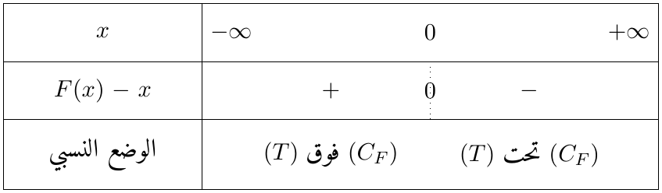
($\left(C_{F}\right)$ يخترق مماسه عند $O$: النقطة $O$ نقطة انعطاف.)
5. جدول التغيرات:
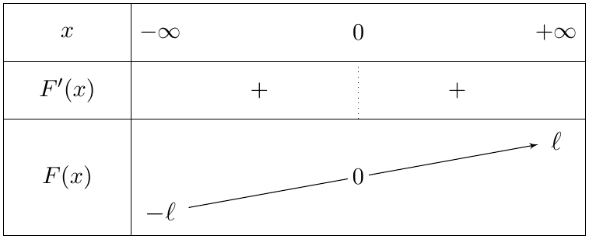
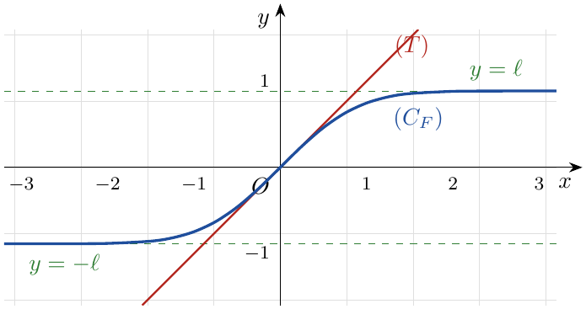
ملاحظة
لا توجد عبارة لـ $F$ بالدوال المألوفة؛ دراستها تتم كليا عبر خواص التكامل. والقيمة الدقيقة (خارج البرنامج) هي $ℓ=\frac{\sqrt{π}}{2}≈0,886$، كما أن التمرين 7 يعطي $\frac{2}{3}≤F\left(1\right)≤1$ وفعلا $F\left(1\right)≈0,747$.

التمرين 20: مساحة بدلالة وسيط ونهايتها – شعبة رياضيات
$f$ الدالة المعرفة على $R$ بـ: $f\left(x\right)=x−1+\frac{2}{e^{x}+1}$، و $\left(C_{f}\right)$ تمثيلها البياني في معلم متعامد ومتجانس حيث $∥\vec{i}∥=2 \text{cm}$.
1. بيّن أن $f$ فردية، وأن $f$ متزايدة تماما على $R$.
2. بيّن أن المستقيم $\left(Δ\right):y=x−1$ مقارب مائل لـ $\left(C_{f}\right)$ عند $+∞$، وأن $\left(Δ′\right):y=x+1$ مقارب مائل عند $−∞$، ثم أدرس الوضع النسبي لـ $\left(C_{f}\right)$ و $\left(Δ\right)$.
3. تحقق أنه من أجل كل عدد حقيقي $x$: $\frac{2}{e^{x}+1}=\frac{2e^{−x}}{1+e^{−x}}$.
4. $λ$ عدد حقيقي موجب تماما. نسمي $A\left(λ\right)$ مساحة الحيز المستوي المحدد بـ $\left(C_{f}\right)$ و $\left(Δ\right)$ والمستقيمين اللذين معادلتاهما $x=0$ و $x=λ$.
(أ) أحسب $A\left(λ\right)$ بوحدة المساحة ثم بـ ${\text{cm}}^{2}$.
(ب) أحسب $\lim_{λ→+∞}A\left(λ\right)$ وفسّر النتيجة.
(جـ) عيّن قيمة $λ$ التي يكون من أجلها $A\left(λ\right)=ln2 u.a$.

حل التمرين 20
1. $R$ متناظر بالنسبة إلى $0$. من أجل كل $x$، بضرب البسط والمقام في $e^{x}$:
$$\begin{matrix}f\left(−x\right) & =−x−1+\frac{2}{e^{−x}+1}=−x−1+\frac{2e^{x}}{1+e^{x}}=−x−1+\frac{2\left(e^{x}+1\right)−2}{e^{x}+1} \\ & =−x−1+2−\frac{2}{e^{x}+1}=−\left(x−1+\frac{2}{e^{x}+1}\right)=−f\left(x\right)\end{matrix}$$
إذن $f$ دالة فردية.
$f$ قابلة للاشتقاق على $R$، و $\left(\frac{2}{e^{x}+1}\right)′=−\frac{2e^{x}}{{\left(e^{x}+1\right)}^{2}}$، إذن:
$$f′\left(x\right)=1−\frac{2e^{x}}{{\left(e^{x}+1\right)}^{2}}=\frac{e^{2x}+2e^{x}+1−2e^{x}}{{\left(e^{x}+1\right)}^{2}}=\frac{e^{2x}+1}{{\left(e^{x}+1\right)}^{2}}>0$$
إذن $f$ متزايدة تماما على $R$.
2. $f\left(x\right)−\left(x−1\right)=\frac{2}{e^{x}+1}$ و $\lim_{x→+∞}e^{x}=+∞$، إذن $\lim_{x→+∞}\left[f\left(x\right)−\left(x−1\right)\right]=0$: $\left(Δ\right)$ مقارب مائل عند $+∞$.
$f\left(x\right)−\left(x+1\right)=\frac{2}{e^{x}+1}−2$ و $\lim_{x→−∞}e^{x}=0$، إذن $\lim_{x→−∞}\left[f\left(x\right)−\left(x+1\right)\right]=2−2=0$: $\left(Δ′\right)$ مقارب مائل عند $−∞$.
الوضع النسبي: $f\left(x\right)−\left(x−1\right)=\frac{2}{e^{x}+1}>0$ من أجل كل $x$:
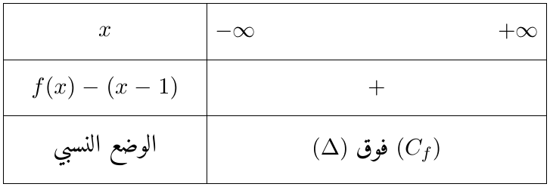
3. بضرب البسط والمقام في $e^{−x}≠0$: $\frac{2}{e^{x}+1}=\frac{2e^{−x}}{e^{−x}\left(e^{x}+1\right)}=\frac{2e^{−x}}{1+e^{−x}}$ $✓$.
4.
(أ) الحيز (مثلا من أجل $λ=2,5$): على $\left[0;λ\right]$ المنحنى $\left(C_{f}\right)$ فوق $\left(Δ\right)$.
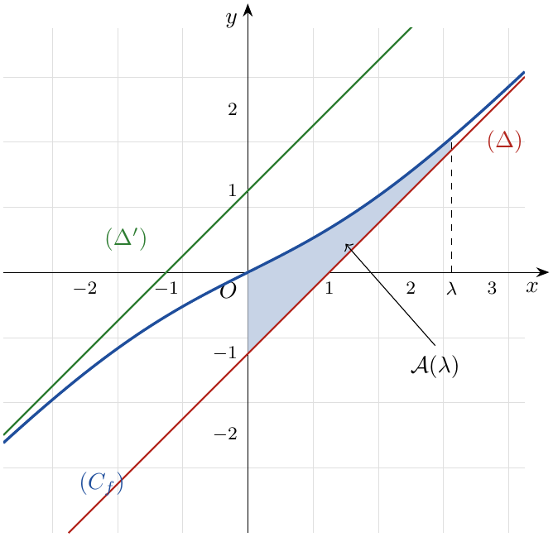
حسب جدول الوضع النسبي، $|f\left(x\right)−\left(x−1\right)|=\frac{2}{e^{x}+1}$، وباستعمال السؤال 3 مع $u\left(x\right)=1+e^{−x}>0$ و $u′\left(x\right)=−e^{−x}$: $\frac{2e^{−x}}{1+e^{−x}}=−2\frac{u′\left(x\right)}{u\left(x\right)}$، أصليته $−2ln\left(1+e^{−x}\right)$:
$$\begin{matrix}A\left(λ\right) & =\int_{0}^{λ}{\frac{2e^{−x}}{1+e^{−x}}} dx=[−2ln\left(1+e^{−x}\right)]_{0}^{λ}=−2ln\left(1+e^{−λ}\right)+2ln2\end{matrix}$$
$$\boxed{A\left(λ\right)=2ln2−2ln\left(1+e^{−λ}\right) u.a}$$
$1 u.a=2×2=4 {\text{cm}}^{2}$، ومنه:
$$\boxed{A\left(λ\right)=8ln2−8ln\left(1+e^{−λ}\right) {cm}^{2}}$$
(ب) $\lim_{λ→+∞}e^{−λ}=0$ و $ln$ مستمرة عند $1$، إذن $\lim_{λ→+∞}ln\left(1+e^{−λ}\right)=ln1=0$، ومنه:
$$\boxed{\lim_{λ→+∞}A\left(λ\right)=2ln2 u.a=8ln2 {cm}^{2}≈5,55 {cm}^{2}}$$
التفسير: رغم أن الحيز المحصور بين $\left(C_{f}\right)$ ومقاربه $\left(Δ\right)$ على $[0;+∞[$ غير محدود، فإن مساحته منتهية وتساوي $2ln2$ وحدة مساحة.
(جـ) $A\left(λ\right)=ln2⇔2ln2−2ln\left(1+e^{−λ}\right)=ln2⇔ln\left(1+e^{−λ}\right)=\frac{ln2}{2}=ln\sqrt{2}$. بما أن $ln$ متباينة: $1+e^{−λ}=\sqrt{2}$، أي $e^{−λ}=\sqrt{2}−1>0$، ومنه $λ=−ln\left(\sqrt{2}−1\right)$. و $\left(\sqrt{2}−1\right)\left(\sqrt{2}+1\right)=1$، إذن $−ln\left(\sqrt{2}−1\right)=ln\left(\sqrt{2}+1\right)$:
$$\boxed{λ=ln\left(\sqrt{2}+1\right)≈0,88}$$
(وهو موجب تماما فهو مقبول؛ عنده تساوي المساحة نصف المساحة الكلية $2ln2$.)

